Департамент культуры и молодёжной политики администрации города Перми
Муниципальное автономное учреждение дополнительного образования города Перми
«Детская школа искусств № 15»
17 лет назад в 2001 году широко распахнула свои двери школа искусств для детей правобережной части Дзержинского района. С открытием школы сразу начали свою деятельность основные отделения школы: музыкальное, театральное, изобразительное, отделение общего эстетического развития. В школе разработано трёхуровневое образование: подготовительный уровень для детей 4-6 лет, основной уровень для детей 7-17 лет, профориентационный класс для одаренных учащихся, желающих продолжить профессиональное образование.
Со дня открытия школы контингент учащихся увеличился со 160 человек до 400 человек. За этот период школа выпустила 335 учащихся, из них 45 продолжили обучение в высших и средних специальных учебных заведениях, таких как Художественное училище (техникум) г.Перми, Пермский строительный колледж, Свердловский колледж искусства и культуры, Пермский музыкальный колледж, Пермский государственный институт искусства и культуры и другие учебные заведения. Высокий процент выпускников, решивших связать свою профессиональную деятельность с искусством, свидетельствует об уровне знаний и умений выпускников, качестве преподавания в школе, налаженной профориентационной работе.
За 17 лет работы школа достигла положительных результатов по всем направлениям: концертной, конкурсной деятельности, учебно-методической, общественной. Школу знают как в г.Перми, так и в Пермском крае. Только за последние три года солисты и коллективы школы приняли участие в 112 конкурсах разного уровня, завоевав 57 дипломов лауреата, 180 дипломов разных степеней, 25 специальных дипломов.
Преподаватели и учащиеся ведут активную культурно-просветительскую и концертную деятельность в микрорайонах Правого берега, на концертных площадках г.Перми и Пермского края, где нас знают и слушают с удовольствием.
За последние три года конкурс в школу увеличился втрое. Чтобы поступить на обучение по предпрофессиональным программам, требуется пройти сложный творческий отбор.
Большой популярностью пользуется отделение изобразительного искусства. Дети с удовольствием занимаются рисованием, декоративно – прикладным искусством, участвуют в выставках, конкурсах, пленерах.
Театральное отделение привлекает детей своим разнообразием. Дети учатся красиво и грамотно говорить, свободно двигаться на сцене, петь, танцевать – почувствовать себя настоящими артистами.
На музыкальном отделении учащиеся осваивают такие инструменты как фортепиано, скрипка, виолончель, флейта, домра, гитара, баян и аккордеон, что безусловно прекрасно развивает слух, память, мышление, координацию, что делает их интересными среди своих сверстников и помогает в дальнейшем развитии в обществе.
В школе есть несколько коллективов, которые представляют наше учреждение на конкурсах, являются украшением многих торжественных мероприятий города Перми и Дзержинского района.
- Камерный ансамбль «Концертино» (руководители Осипова Светлана Вальтеовна, Пятилова Ирина Юрьевна, концертмейстер Хорошавцева Светлана Александровна)–постоянный участник конкурсов, концертов разного уровня. В копилке достижений коллектива: диплом лауреата I степени и специальный приз VII Международного творческого фестиваля-конкурса "Просторы вдохновения", проходившего в г. Астана, Казахстан; диплом лауреата I степени краевого конкурса-фестиваля камерно-ансамблевого исполнительства; диплом лауреата I степени международного конкурса-фестиваля детского и юношеского творчества «Будущее планеты» г.С-Петербург; диплом лауреата I степени международного фестиваля-конкурса детского-юношеского творчества «Голубая волна» (Чехия, г.Теплице); выступления на лучших сценах г.Перми: КДЦ, ДК им.Солдатова, ДК им. Кирова. За высокие творческие достижения в 2016 году ансамблю присвоено звание «Образцовый детский коллектив».
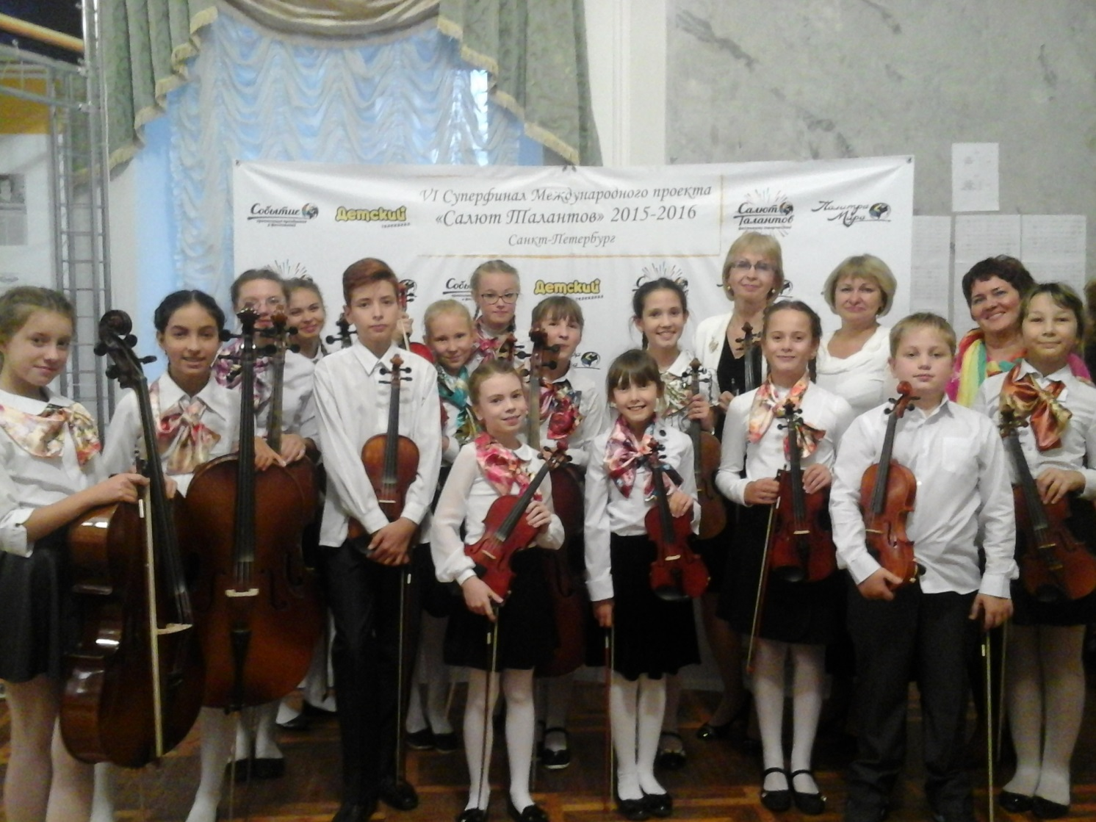
Камерный ансамбль «Концертино».
- Вокальные ансамбли «Созвучие», «Семицветик», «Нотные бусинки», сводный хор (руководитель Калимуллина Клара Миргазияновна, концертмейстер Фетюкова Лариса Васильевна) – яркие творческие коллективы, которые всегда показывают высокое качество работы, покоряют слушателей сложным, разноплановым репертуаром. Лучшие конкурсные достижения: Гран – при международного конкурса «Академия звёзд» - город Москва, Серебряная и бронзовая медали XII Фестиваль искусств детей и юношества им. Д.Кабалевского «Наш Пермский край»; диплом лауреата I степени IV Международного фестиваля-конкурса детского и юношеского творчества «Слияние культур. Музыка», проходивший в городе Казани; диплом I степени краевого конкурса патриотической песни «Я люблю тебя, Россия»; диплом лауреата II степени краевого хорового конкурса «Песни Великой Победы» и многие другие.
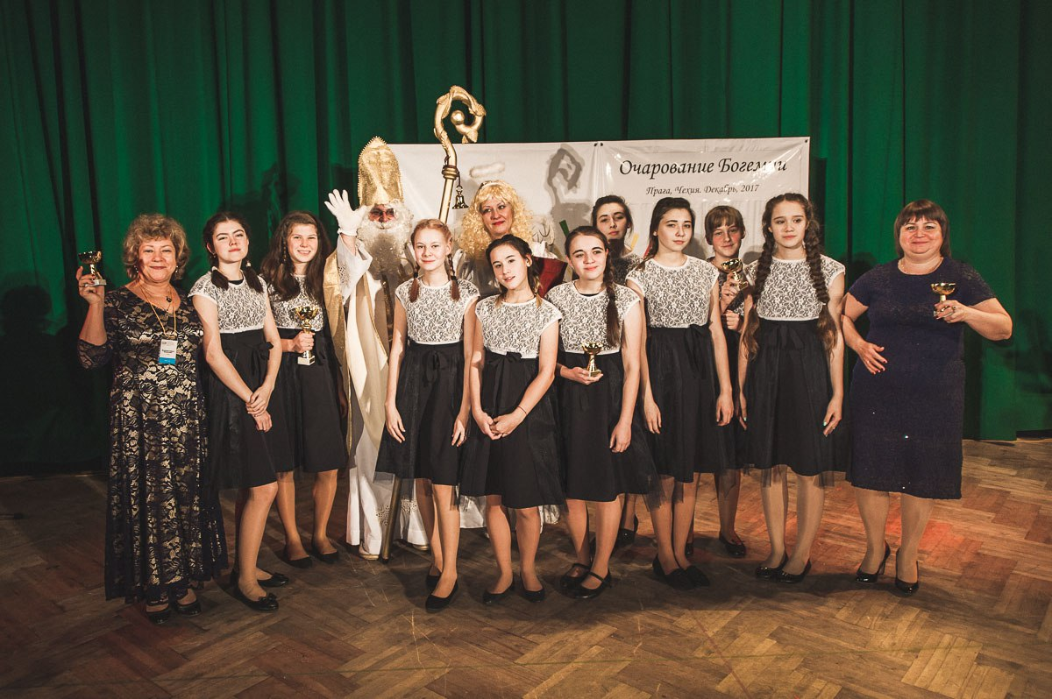
Вокальный ансамбль «Созвучие».

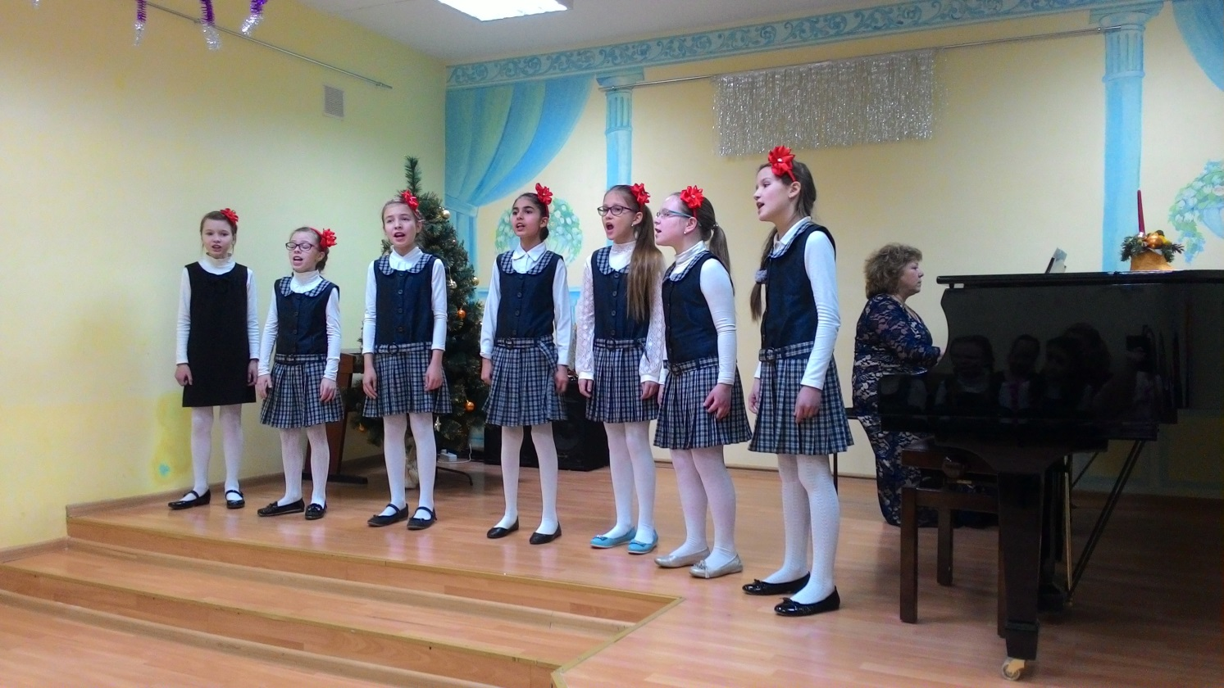
Вокальный ансамбль «Семицветик».
- Театральная группа «Друзья» (руководители Мусихина Жанна Валерьевна, Костевич Мария Михайловна) - целеустремленная, сплоченная группа лучших учащихся театрального отделения, имеющая опыт выступления на разных площадках города: КДЦ, ДК им. Солдатова, театра кукол, ДК им. Чехова. Конкурсные достижения коллектива: диплом лауреата Детского творческого конкурса-фестиваля «Дарования Прикамья»; дипломы лауреатов II и III степени VI международного фестиваля-конкурса детского и юношеского творчества «Слияние культур. Хореография и театр» в рамках проекта «Салют талантов», г.Казань и другие.
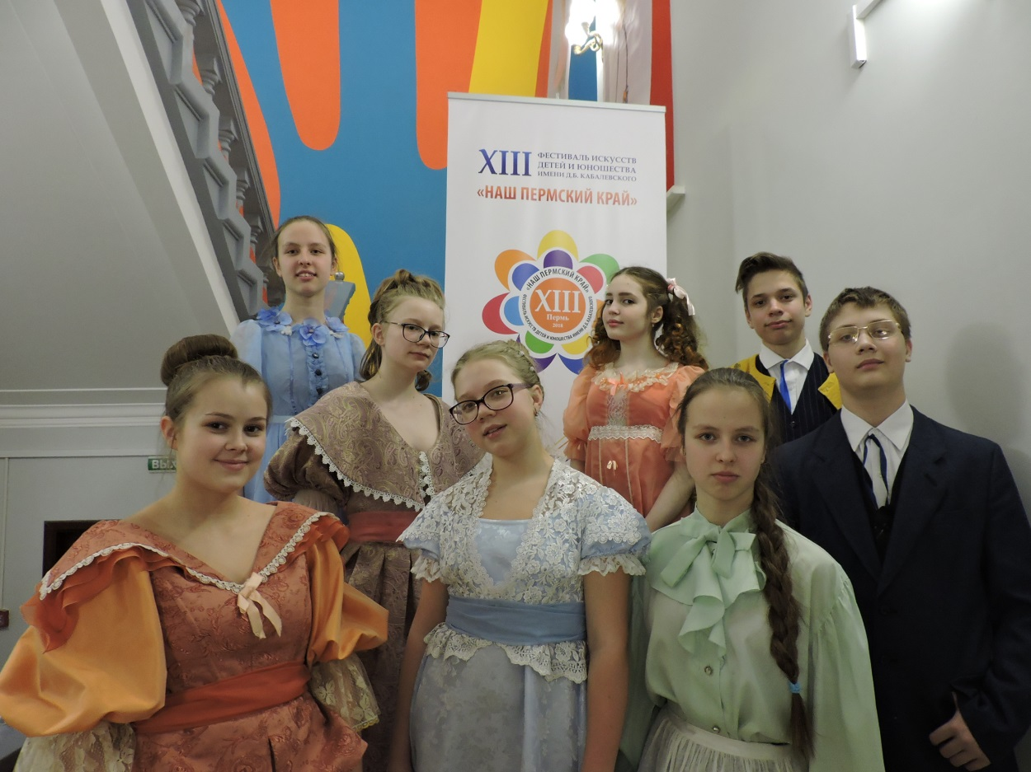
Все 17 лет руководят школой директор Ольга Николаевна Кылосова и заместитель директора по учебной части Элина Геннадьевна Новицкая. Под их руководством высокопрофессиональный штат преподавателей достиг таких ярких результатов, и сейчас коллектив школы полон планов и идей, готов трудиться на благо родного Дзержинского района, города Перми, всего Пермского края!

